***  Ой, сердит мороз  Ветки снегом занес,  Хватает за нос, щиплет до слез.  Ребятишки не пугаются,  На лыжах да санках катаются,  Над морозом потешаются.  ***  Елка наряжается –  Праздник приближается.  Новый год у ворот,  Ребятишек елка ждет.  ***  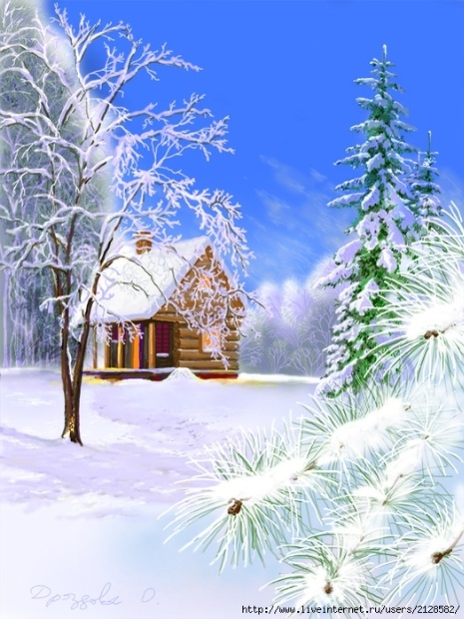  Кто в нарядной теплой шубе,  С длинной белой бородой,  В Новый год приходит в гости,  И румяный, и седой?  Он играет с нами, пляшет,  С ним и праздник веселей!  - Дед Мороз на елке нашей  Самый главный из гостей!  Идет волшебница-зима,  Пришла, рассыпалась; клоками  Повисла на суках дубов,  Легла волнистыми коврами  Среди полей вокруг холмов.  Брега с недвижною рекою  Сравняла пухлой пеленою;  Блеснул мороз, и рады мы  Проказам матушки-зимы.  *** | 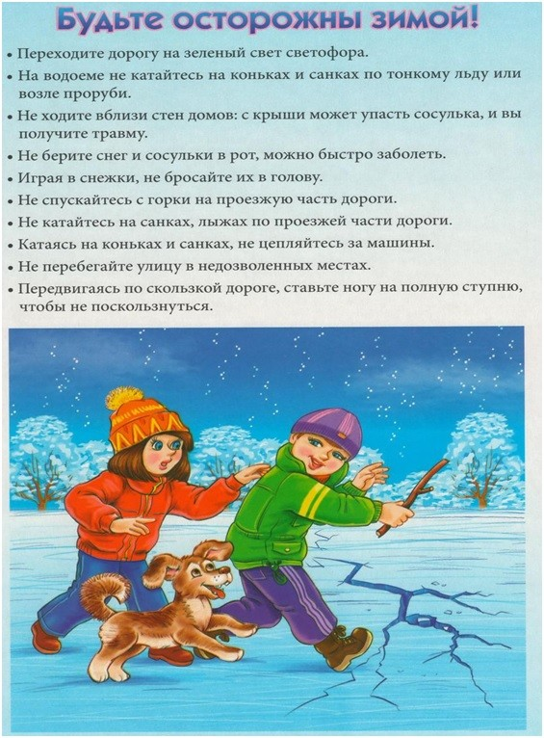

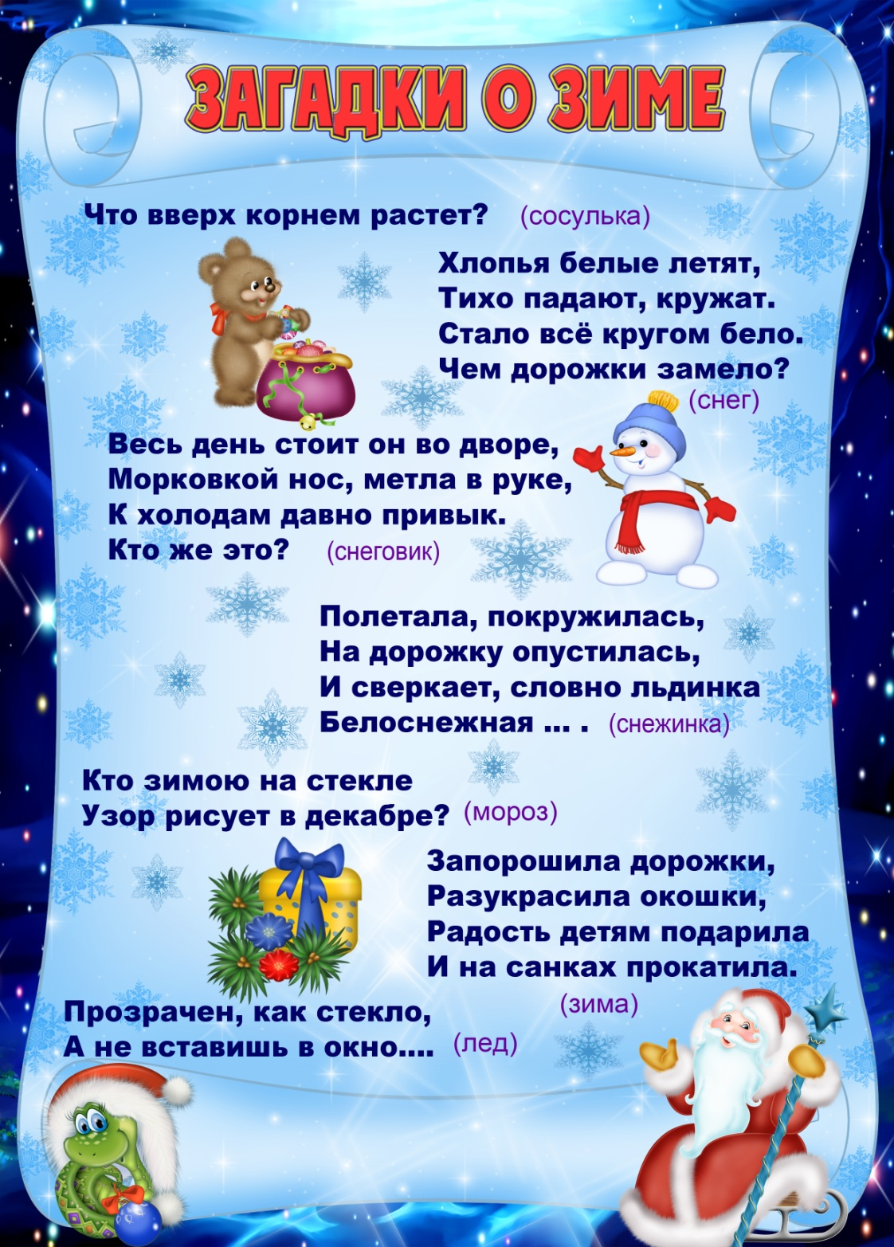
Зима радостная пора для детей и взрослых, мы все любим играть со снегом.
Дети любят рассматривать собственные следы на свежевыпавшем снегу. Не поленитесь отправиться на экскурсию в парк или в лес и отыскать следы разных животных и птиц.
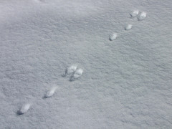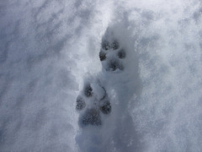
След трактора
Оказывается, не все знают, как на снегу сделать следы трактора. 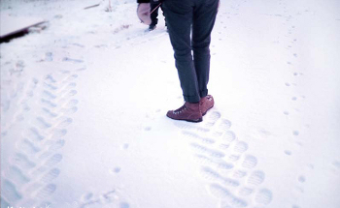
След в след
Расскажите ребенку о том, как ходят волки в стае (след в след). А после этого предложите поиграть в догонялки, но с одним условием: тот, кто догоняет, должен преследовать убегающего след в след.
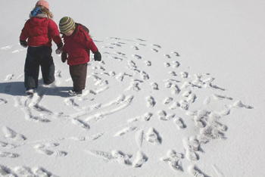

Рисование на снегу палочкой
Если вы любите летом рисовать палочкой на сыром песке, то зимой вы можете попробовать рисовать ей на снегу.
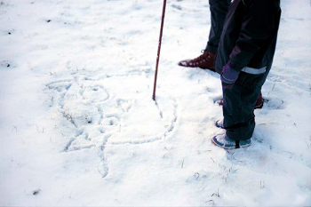
Снежинки
Снег сам по себе очень уникален! Если на улице подходящий снег, состоящий из отдельных снежинок, то дайте ребёнку лупу, чтобы он мог рассмотреть какие они все разные и красивые.
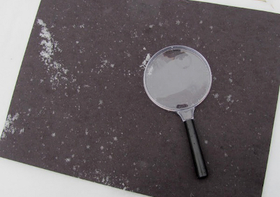
Снежные скульптуры
Из снега можно вылепить не только снеговиков. Подскажите вашему ребенку, что снег такой же материал для лепки, как и глина, который можно использовать для создания разных существ предметов.
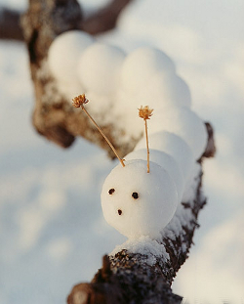
С помощью формочек для песка, пластиковых коробочек от продуктов и горшочков можно вылепить формы разной конфигурации, потом скрепить их. Маленькие шарики из снега хорошо соединяются между собой с помощью палочек или зубочисток, и таким образом из них получаются самые различные скульптуры. Покажите вашему ребенку, как соединять фрагменты его скульптурного произведения "снежным клеем", то есть обрызгивая их водой.
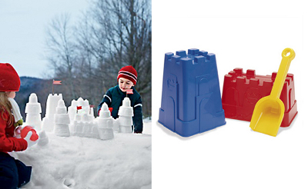
А еще можно "испечь" снежный торт.
Поиск клада
Эта увлекательная игра требует небольшой подготовительной работы. Вам надо будет заранее купить в ближайшем магазине "клад". Это может быть угощение (маленькая шоколадка, конфетка), игрушка или сувенир. "Сокровище" нужно положить в непромокаемую коробочку (пакетик) и спрятать под снегом в определенном месте. Лучше всего прятать клад в лесу или во дворе собственного (частного) дома (дачи).
По заданию ребенок должен найти клад, руководствуясь вашими подсказками. Подсказки могут быть простые, например, горячо-холодно или более сложные: сделай два шага налево, потом три шага вперед и т.д.
Варежка-подружка
Если вашему сыну или дочке хочется пойти погулять по снежку, а рядом нет никого, кто составил бы малышу компанию, предложите ему поиграть с варежкой-подружкой. Возьмите варежку, у которой потеряна пара, - и сделайте ей лицо: из пуговичек - глазки, а из красной нитки - рот (или нарисуйте лицо). Теперь ваш малыш с удовольствием возьмет на улицу варежку-подружку и поучит ее, как играть в снегу.
Елочные украшения из цветного льда
Сделайте елочные украшения из цветного льда, залив подкрашеную красками воду в формочки разного размера и формы. Можно использовать обычную воду, но для красоты добавить в нее ягоды, кусочки апельсина, веточки ели, мишуру и т.п. Украсьте получившимися игрушками елочку в лесу или во дворе вашего дома.
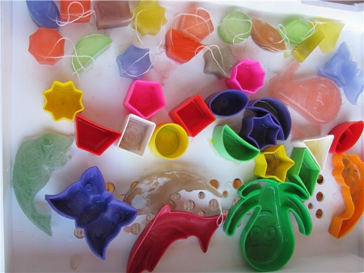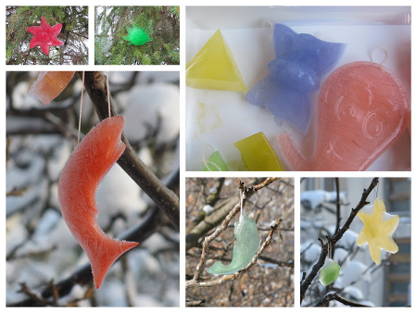
Ледяная дорожка
Цветную воду можно заморозить в тарелочках, после чего из получившихся разноцветных льдин сделать дорожку.
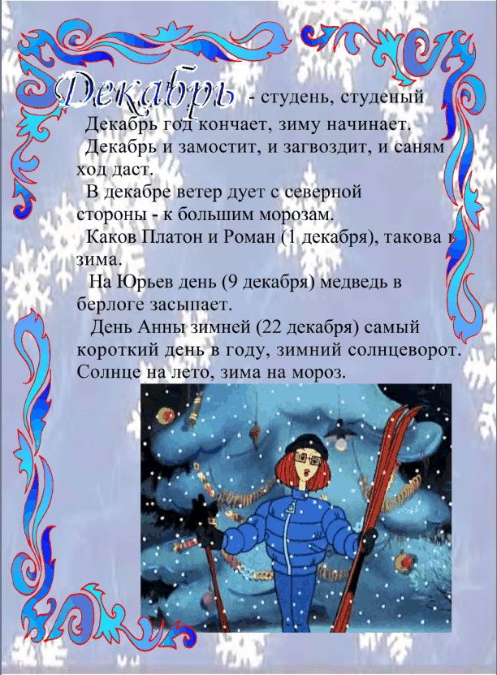
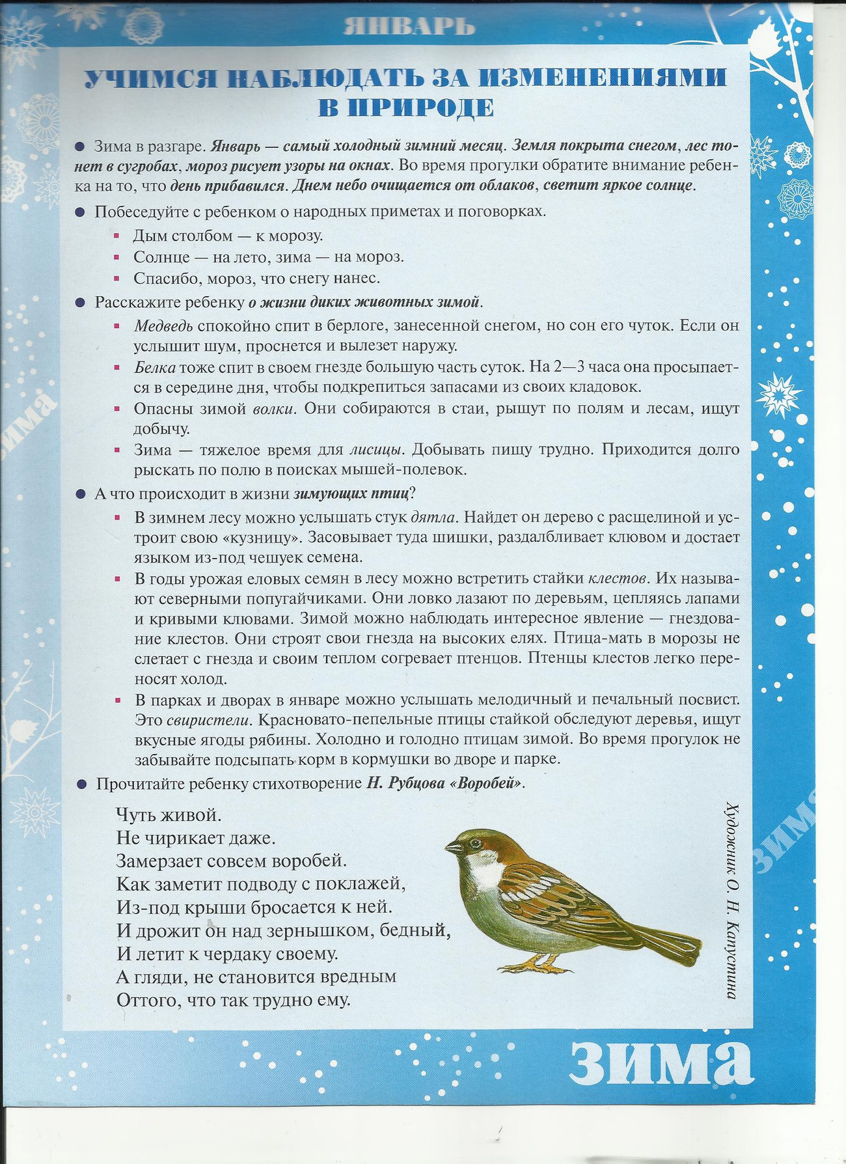
Январь
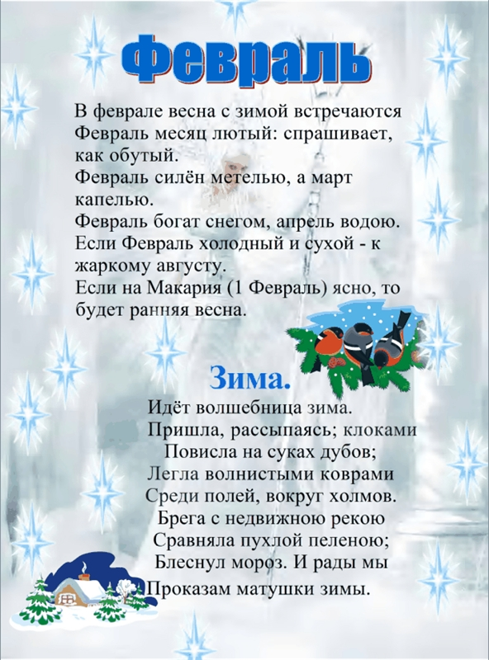
Февраль
Осторожно!
Новогодние сладости.
Основная проблема в питании детей в новогодние дни – переизбыток сладостей. Несомненно, кондитерские изделия доставляют немало удовольствия малышам, но чрезмерное потребление углеводов становится причиной избыточной массы тела и ожирения, обостряет воспалительные и аллергические процессы. Именно сахар служит одной из основных причин развития кариеса.
Родителям лучше отдавать предпочтение орехам, сухофруктам, зефиру без глазури, пастиле на натуральном яблочном пюре, халве, а также разнообразным фруктам.
Кондитерские изделия служат преимущественно источником легкоусвояемых углеводов. По пищевой ценности они уступают другим группам продуктов. Кроме того, кондитерские изделия высококалорийны, их потребление зачастую приводит к нарушению режима питания и повышенному поступлению в организм жиров и углеводов.
Кроме ограничения сладкого, родителям следует оградить детей и от употребления салатов с майонезом высокой жирности (лучше выбирать майонезы пониженной жирности), копчёностей, солений, консервов. Детям с заболеваниями желудочно-кишечного тракта эти продукты полностью противопоказаны.

В праздничные дни необходимо использовать все возможности для активного проведения времени на открытом воздухе. Это будет способствовать не только хорошему аппетиту у ребенка, но и правильному протеканию процессов пищеварения.

Детский стол предусматривает отварное, тушёное, паровое, запечёное.
Салаты - только из свежих продуктов, а ещё лучше - приготовленных непосредственно перед подачей. Соглашусь: в новогодней суете не того бывает. Поэтому выбираем овощные салаты. Подойдя с выдумкой, можно "убить трёх зайцев": блюдо красиво выглядит, его удобно брать и оно полезно малышу. Перепелиные яйца и помидоры черри, освобождённые от мякоти.
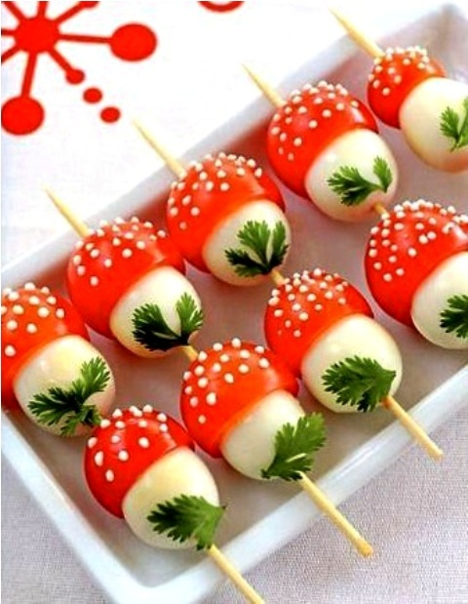
А младшим - котлетки с оригинальным гарниром из картофеля. На левом фото - полуфабрикат из отваренной в мундире картошки. Степень запекания регулируйте сами
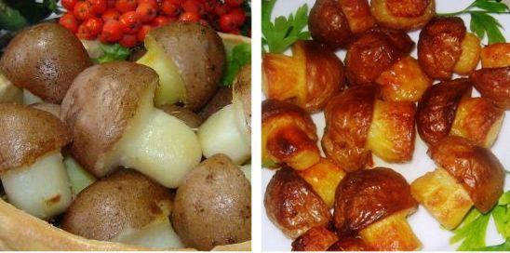
Им можно приготовить пару или тройку салатов, исходя из их вкуса, что они любят, это могут быть салатики с рыбкой или мясом, с курочкой, с кальмаром или крабовыми палочками. Сделать можно симпатичные сказочные бутерброды.
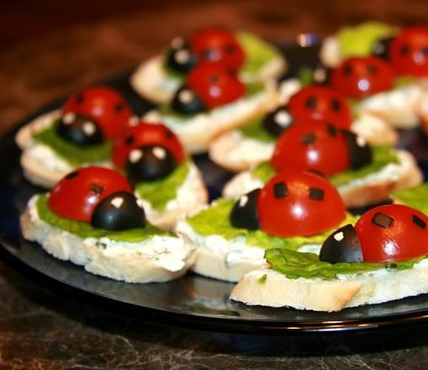
Можно приготовить вот такие различные овощные или фруктовые нарезочки в виде елочек, это очень понравится деткам.

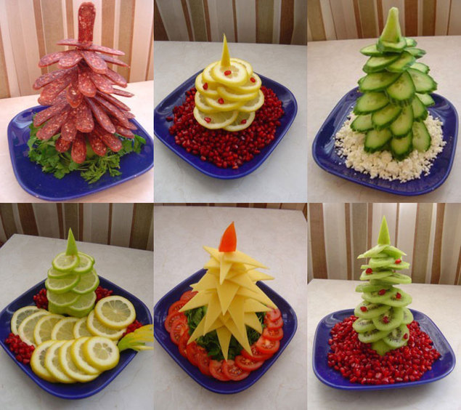

Уважаемые родители, бабушки и дедушки!
Поздравляем Вас с наступающим
Новым годом!
И приглашаем Вас на новогодние праздники:

26.12.2017
в 16.00 ч. - 4 дошкольная группа
в 17.00 ч. - 3 дошкольная группа

27.12.2017
в 09.10 ч. - 1 дошкольная группа
в 09.40 ч. - 9 дошкольная группа
в 15.20 ч. - 2 дошкольная группа
в 16.10 ч. - 8 дошкольная группа
в 17.00 ч. - 6 дошкольная группа

28.12.2017
в 16.00 ч. - 5 дошкольная группа
в 17.00 ч. - 7 дошкольная группа

29.12.2017
в 09.15 ч. - 2 ясельная группа

